CanToolApp
详细设计说明书

文件版本 | 3.0
编写日期 | 2017.10.30
发布日期

文件修改记录
修改日期 | 版本号 | 变化状态 | 修改内容 | 修改人
*变化状态：C――创建，A——增加，M——修改，D——删除
文档审批信息
版本号 | 提交人 | 批准人 | 批准日期 | 发布日期 | 备注

目 录
1 引言 1
1.1 编写目的 1
1.2 适用范围 1
1.3 术语和缩写 1
1.4 参考资料 1
2 概述 1
2.1 系统概述 1
2.2 系统功能定义 1
3 总体结构说明 1
3.1 系统结构 1
3.1.1 系统内外部关系图 1
3.1.2 功能模块简要说明 1
3.1.3 依赖的外部接口 1
3.1.4 对外提供的接口 1
3.2 模块程序构件结构图 1
4 数据模型（Data Model）设计 2
4.1 逻辑实体模型 2
4.1.1 实体模型1 2
4.1.2 实体模型2 3
4.2 表结构（物理设计） 3
4.2.1 表汇总 3
4.2.2 表1 3
4.2.3 表2 3
4.3 视图列表 4
5 功能实现说明 4
5.1 数据流类模块 4
5.1.1 数据流程图 4
5.1.2 实现说明 4
5.1.3 程序设计 4
5.2 业务处理类模块 5
5.2.1 Object Model设计 5
5.2.2 程序设计 5
6 界面实现说明 5
6.1 模块1 5
6.1.1 总体界面结构（业务操作区）说明 5
6.1.2 功能点1界面结构说明 6
6.1.3 功能点2界面结构说明 6
6.2 模块2 6
6.2.1 总体界面结构（业务操作区）说明 6
6.2.2 功能点1界面结构说明 6
6.2.3 功能点2界面结构说明 6

引言

编写目的
明确任务和需求,使得软件开发人员知道软件开发流程，软件测试时更有条理.

适用范围
此文档可用于软件开发阶段，以及软件测试阶段，还可以用于后期的维护。

术语和缩写
(1)CAN bus
Controller Area Network. A Controller Area Network (CAN bus) is a robust vehicle bus standard designed to allow microcontrollers and devices to communicate with each other in applications without a host computer. It is a message-based protocol, designed originally for multiplex electrical wiring within automobiles to save on copper, but is also used in many other contexts.
(2)ECU
Electronic Control Unit. A control device used in vehicle.
(3)CanTool装置，CanToolApp
用于CANBUS的CAN信息采集与发送的装置，CanToolApp用于上位机与CanTool装置进行通信，并完成CAN信息、信号的显示与设定。
(4)CAN message
CAN message 由CAN id，dlc，data构成
(5)CAN signal
Can Signal是分布在CAN message中的CAN信号。具有一定物理意义。
(6)CAN信息和信号数据库
用于存储CAN信息的组成信息，和CAN信号的相关参数设置
(7)Little endian / Big Endian
数据在存储空间中保存的方式。
(8)WebAPI
A web API is an application programming interface (API) for either a web server or a web browser. It is a web developm

参考资料
Reference URL：https://en.wikipedia.org/wiki/CAN_bus

概述

系统概述
此系统分为五个模块：蓝牙传输，数据设置，数据处理，数据存储，数据显示。

系统功能定义
（1）能够搜索到本机所有可使用的COM口，并在弹出式ComboBox中以列表方式让用户选择CanTool装置在上位机中映射的COM口。并设置相应COM口波特率115200、数据位数8、停止位数1。这些设定内容可保存到CanToolApp设定文件中，供下次使用。基本信息如图所示。 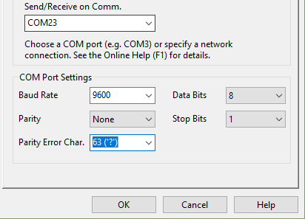
（2）能够实现CANtool装置的CAN速率设置、进入CAN工作状态（Open）、进入CAN初始化状态（ Close）。这些设定内容可保存到CanToolApp设定文件中，供下次使用。
（3）能够对接收到的多个CAN信息，通过CAN信息及CAN信号数据库进行解析，将CAN信息原始数据进行显示。并能对CAN信息中的CAN信号的物理值实时数据进行显示。
（4）显示时可以让用户选择仪表盘方式显示接收到CAN信号物理值。这些用户选择的显示方式可保存到CanToolApp设定文件中，供下次使用。仪表盘样式如图 7所示。仪表盘、LED等需要自制控件。 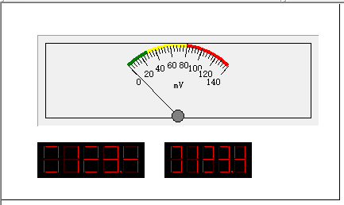
（5）可以让用户选择某些接收到的CAN信号，显示其变化的实时物理值曲线。
（6）可以将接收到的所有CAN信息数据，实时保存为数据文件。格式为CSV格式，或自定义。
（7）能够指定要发送的多个CAN信息，并允许用户设定CAN信息中的CAN信号物理值。可以指定CAN信息的发送周期（0-65535ms即0x0000-0xFFFF）。
（8）App可将用户设定的物理值转换为CAN信号值，将CAN信息中包含的所有CAN信号合成完整的CAN信息后，发送给CanTool装置，发送到CAN总线上。
（9）可以将用户提供的CAN信息和信号数据库另存为xml和JSON (JavaScript Object Notation)格式。也可以已将xml或Json格式的数据库，转换为CAN信息和信号数据库格式。
（10）可以将所有CAN信息实时数据、CAN设定信息等 通过WEB API方式更新到远程数据库。此时CanToolApp作为客户端与远程的Web API服务进行数据交换。此功能需要完成WebAPI服务器端的get\post等服务，实现数据的增删改查、可视化数据显示，实现数据共享。（此功能可以独立一个项目完成）。
（11）功能可能随时增加或修改，需要做好变更管理。

总体结构说明

系统结构
CanToolApp
蓝牙传输
数据处理
数据存储
数据显示
仪表盘方式显示
连接装置
接收数据
发送数据
将接收到的信息解析
接收的字符串保存为csv文件
将解析之后的数据保存为json格式
显示接收到的数据
将用户设置的数据封装
数据设置
开机、关机、版本显示、速率设定等
can信息设置

功能模块简要说明
此系统分为五个模块：蓝牙传输，数据设置，数据处理，数据存储，数据显示。
- 蓝牙传输：连接蓝牙并进行数据传输。
- 数据设置：设置基本信息。
- 数据处理：将can信息解析为相应的物理信息；将用户设置的物理信息封装为can信息。
- 数据存储：将数据保存为json格式；并解析出来。
数据显示：将解析过的数据显示给用户。

依赖的外部接口
【说明各模块依赖的外部接口是什么，输入参数、输出参数、返回值等。】

对外提供的接口
【说明各模块对外提供的外部接口是什么，输入参数、输出参数、返回值等。】

模块程序构件结构图
【详细描述程序构件结构图，并做文字说明。一般是有如下两种情况需做此描述：
- 非中间件服务结构的后台处理进程模块（一般是异步操作等）。
- 在前台交互式操作的模块中，引入了非中间件服务结构的部件。如：】
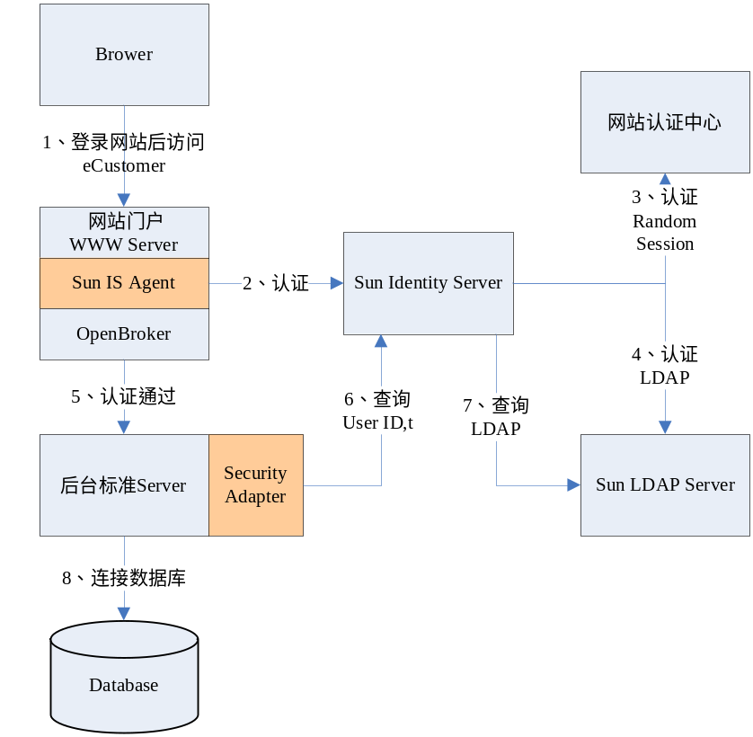

功能实现说明
【本章对每个功能模块中的每一个功能点做实现说明。有两类主要的应用：以数据流为核心的，处理流程是重点；以业务操作为核心的，后台业务模型、前台展现模型是重点（强调用对象模型设计）。下面用不同的章节分别给出这两类应用的设计文档模板。】

数据流类模块
【说明：该类模块的特点是：接口通常是数据文件或XML的形式，接口文件内容比较稳定。】

数据流程图
【用数据流图（Data Flow Diagram-DFD）描述该功能模块总的数据流图。并给出文字说明。】

实现说明

功能点1实现说明
【功能点实现说明包括以下一些内容：
- 功能定义
- 处理流程
- 业务规则（什么条件下能做什么事情，什么条件下不能做什么事情）
- 其他说明】

功能点2实现说明
【同上。】

程序设计

类定义
（1）将接收到的can信息解析为相应的物理值：

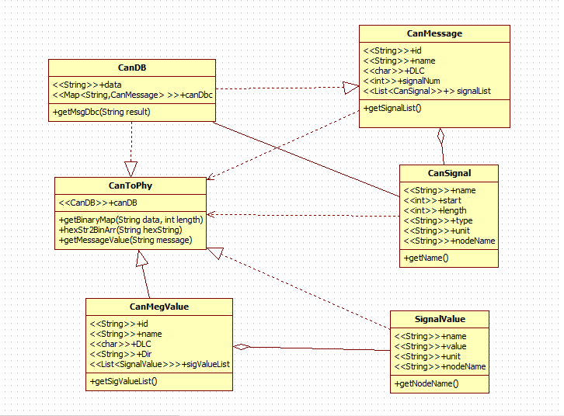
（2）将用户输入的物理值封装为can信息：
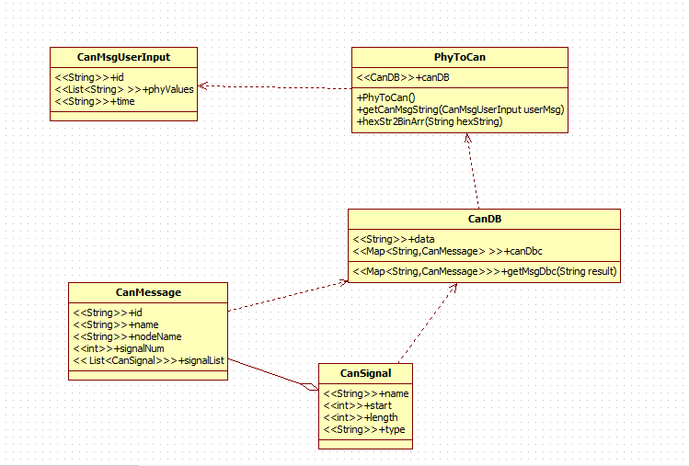

数据结构定义
【给出数据结构或数据元素（变量）的特性，包括名称、标识符、数据类型和格式、值的有效范围，并给出定义性描述，最好能用类C语言给出类型说明。】

目标文件定义
【说明该模块将提供哪些包（.So,.jar等）。】

接口定义
【重点描述接口文件格式、接口方式（批处理、逐条；本地、远程；远程提供传输方式等）。】

业务处理类模块
【说明：该类模块的特点是：需要提供对象接口（Object Interface），对象模型是重点。】

Object Model设计

功能点1实现说明

Sequence Diagram
【所需功能的序列图。如果包含多个业务操作，应绘制多幅序列图，原则是：
- 尽量覆盖到对象参与此功能的所有方法。
- 如果某个业务操作非常简单（例如两个对象、三次调用），可以用文字简单描述。】

说明
【功能点实现说明包括以下一些内容：
- 主要实现方法说明。
- 操作了哪些数据库表的哪些字段。
如：Object1.GetData(): DB_customer.name, ID, DB_ADSL.*.。】

功能点2实现说明
【如果有多个功能点，需要按照上述的方式，逐一说明。】

程序设计

目标文件定义
【说明该模块将提供哪些包（.So,.jar等）。】

接口定义
【主要是Object Interface。】

界面实现说明

5.1 蓝牙连接 界面结构说明
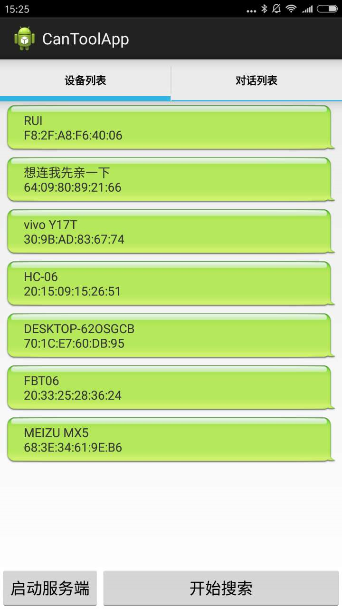
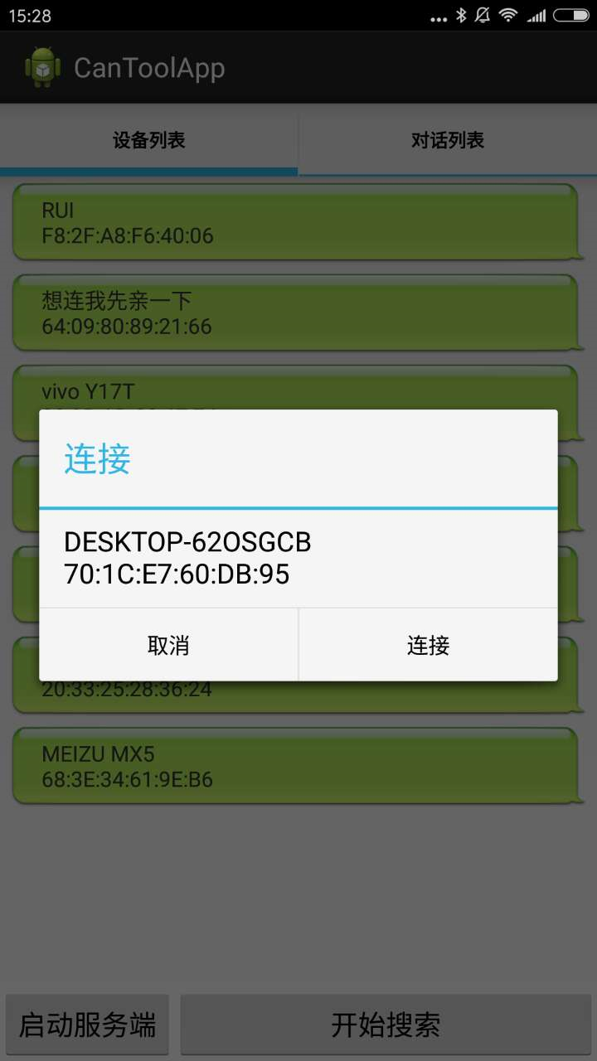
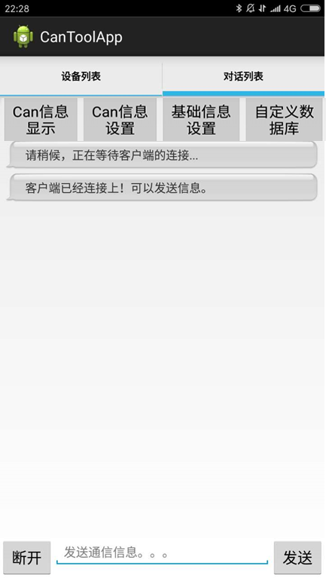

5.2 发送基础命令 界面结构说明
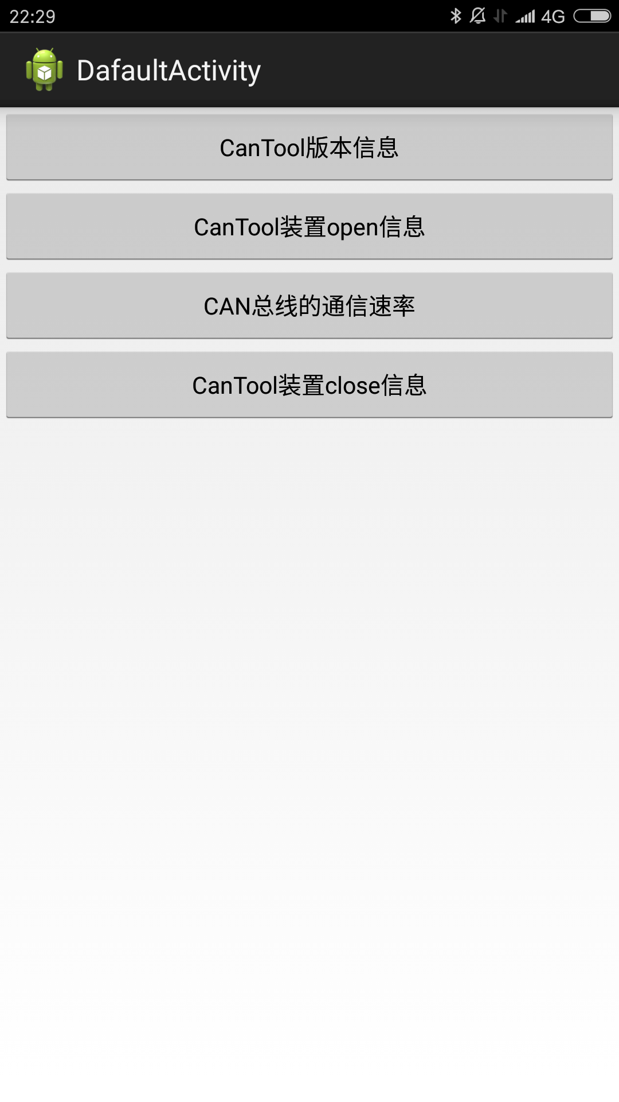
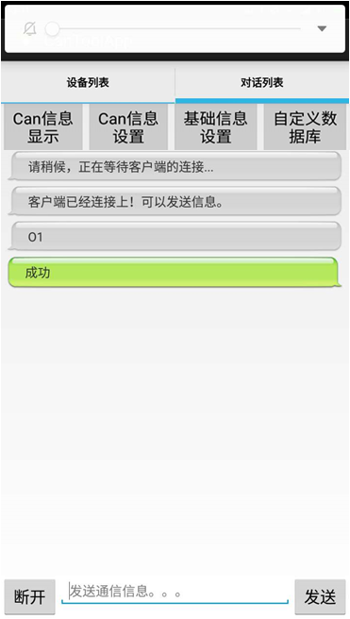
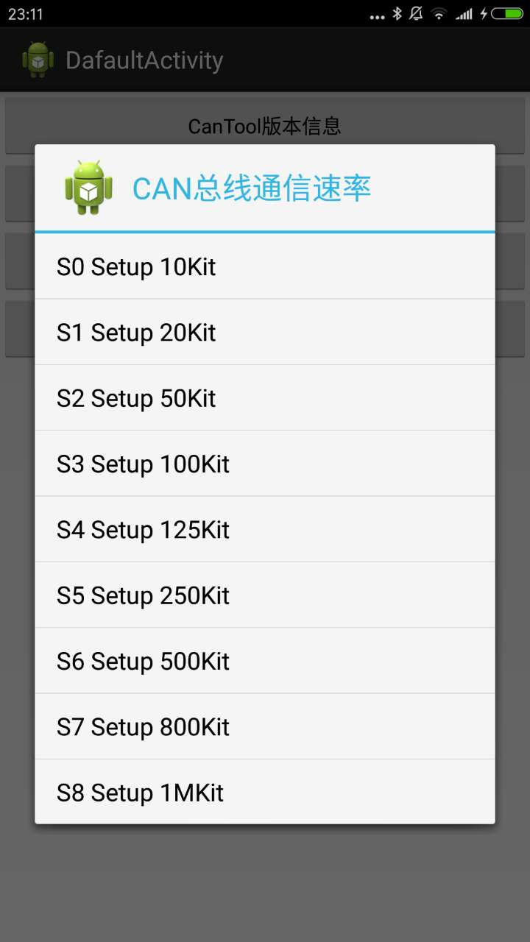

5.3 can信息接收和显示 界面结构说明
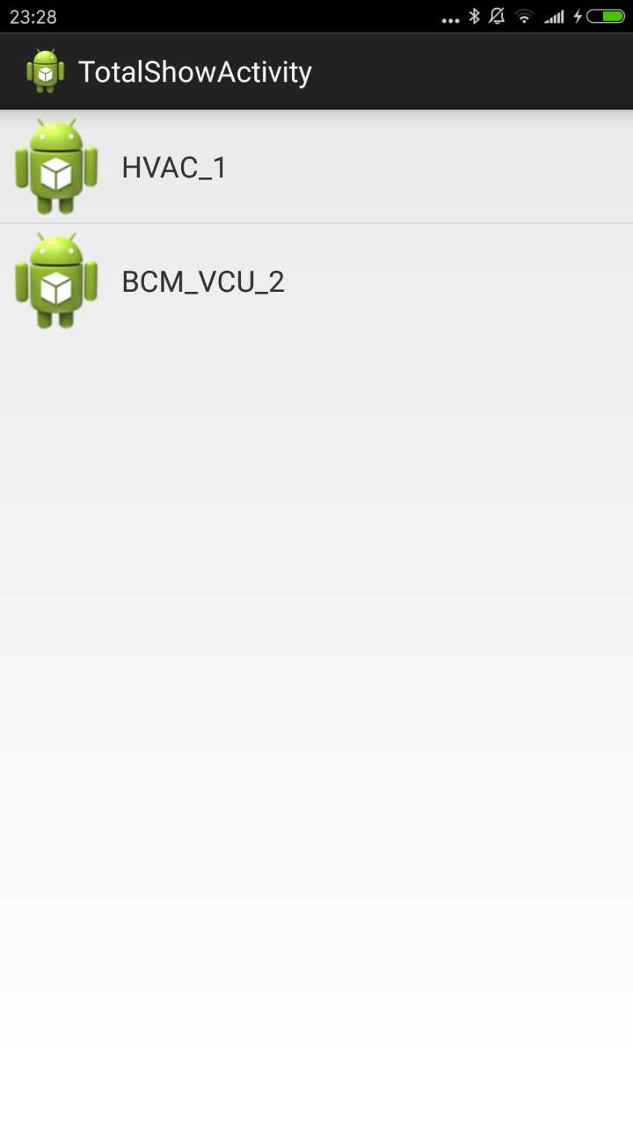
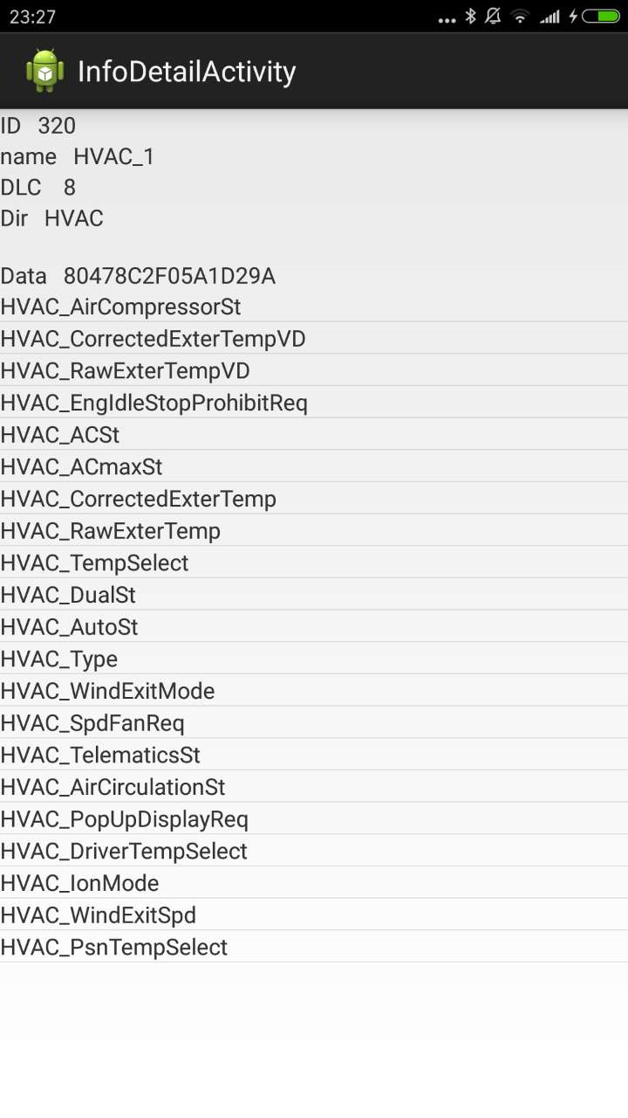
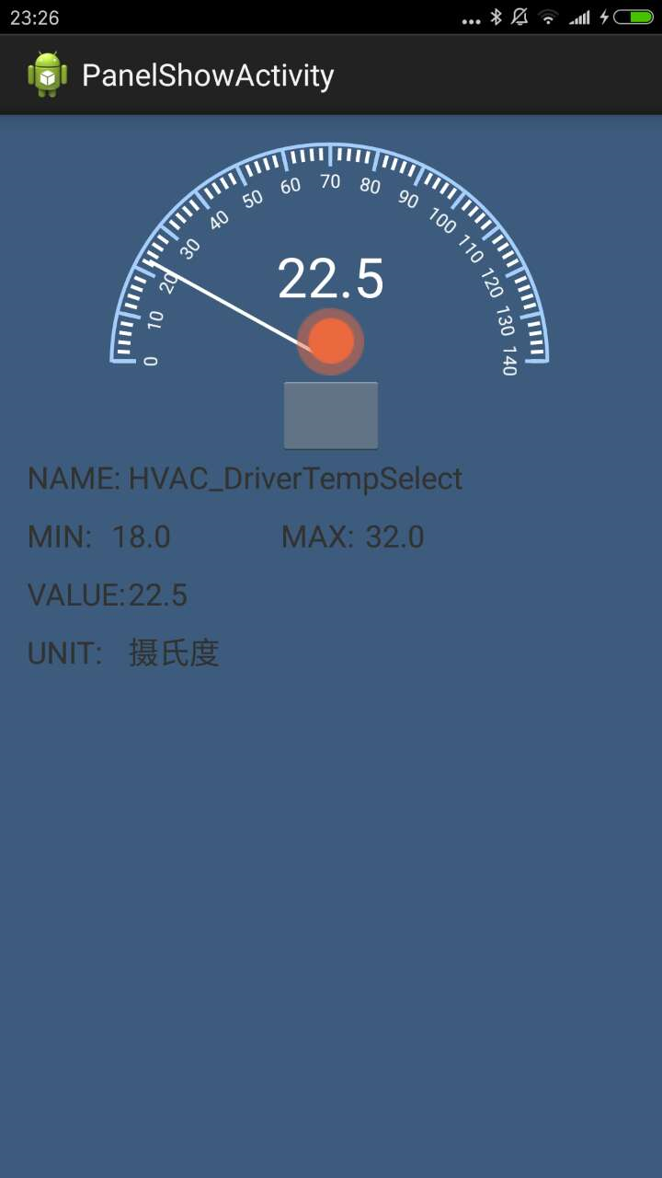

5.4 can信息设定 界面结构说明
